留学香港面试小技巧
2018-09-13 14:37
由于香港与内地不同的教育体制，大陆考生无法仅仅通过统招的模式入读香港大学，而需要参加香港大学自主举行的招生面试。那么香港大学的面试有哪些技巧可取呢？
1.着装要大方得体，更要正式但不严肃
很多考生和家长对于参加面试时应该穿什么、是否应该化妆等问题操了不少的心，这些细节确实是需要注意。港大面试属于大学的入学考试，参加的就是高中毕业生，所以考生们无需把自己打理得太不符合应有的年龄。但出于尊重，以及场合需求，还是尽量选择正式但不过于严肃的服装，不让自己看起来像保险销售员，但也不能像参加体育运动。
有些男生考虑是否穿正装，我的答案是西装革履未尝不可，但一定要符合整体的气质，虽然西服能够体现穿着者的专业性和认真的态度，但从另外一个角度看，很多学生是第一次穿这样的衣服，如果过于不适反而会影响面试的发挥。女生是否要化妆的问题也是一样，个人觉得舒服的话当然可以化淡妆，不要过于浓烈就好。总之，服饰以大方得体为准，不要“违和感”太强，也不要太过幼稚，例如最好不要穿高中校服。
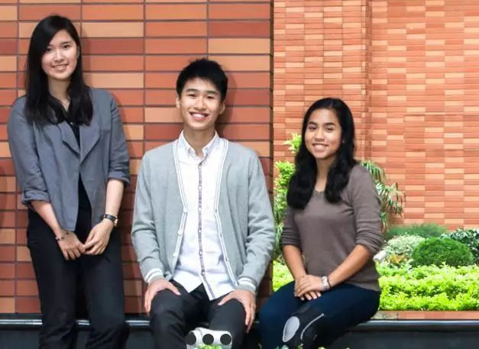
2.面试过程中要平静、避免紧张
面对如此重要的考试，很多考生会出现紧张的问题，一定要学会自我调节情绪，让心情舒缓。如果发生紧张的话，第一是会影响到面试的发挥，第二也反映了自身心理素质有限，在港大面试这种极其注重综合能力的考试中，难免降分。
在考前，考生要提前多做准备，一旦准备充实了自然也就不会怯场。另外进入考场前可以多做深呼吸、在考场附近溜达一下、与家长和朋友聊一聊与考试无关的话题，也都对缓解紧张有作用。
最终，考生还是要自己看得开，其实每一个能够进入港大面试考场的同学都是非常出色的，即使没能进入香港大学也会被各大名校录取，照样都有美好的前程。多为自己加油和鼓励，走出人生每一个坚实的脚印吧!
3.不必勉强一定要做leader
很多备考的建议中都提到了在面试过程中要尽量做团队的leader，这样可以显示出考生的领袖意识。老师也认为能够做leader是非常好的一件事，但也提醒同学们不要忘了做leader也是一柄双刃剑。
在任何组织中，做领导的人不光享受了相应的回报，也都承担了更大的风险和责任!我在以往举办模拟面试的过程中就曾经遇到过这样的考生，无论其它同学说什么都一定要争着抢话，尽力证明别人都是错误的，不断压制其他人，推销自己的观点。
很明显这位考生是想要当leader，但结果给了“考官”非常不好的感受。在一场面试中，leader的观点是最鲜明的，如果出现了偏差也最容易被考官注意到。而且即使leader的观点并没有问题，如果他的行为过激，没有带领好“团队”，也会被认为是能力不足。
所以，同学们一定要认识到：leader是引导和协调团队的，并不是竖立自己。不是话最多、声最大的那个人就是leader，而是主导讨论方向、令其他人都更出色的那个人才是leader。
4.一定要想好一整段的回答
很多人在考前都针对辩论技巧进行了大量的准备，这固然有用，但也未免矫枉过正。我想要提醒大家注意的是：正常面试的时间只有30分钟左右。有人把港大面试想象成了传统意义上的辩论赛，这是不对的。
试想如果一直都在追随或批驳别人的观点，如何让考官认识到自己的能力呢?所以建议考生一定要针对问题，构思出一个完整的答案，比较适合的应该是2-3分钟输出200字上下的有效信息。打好腹稿，选择一个时机，整体表达出来。

5.注意倾听
考生很有可能因为过多的注重自己的表达机会，而忘记了在别人说话时自己应该如何表现。
这里需要强调的是，考官并不仅仅只是观察发言人的表现的，他们也会去注意其他人的行为。此时最重要的就是倾听，当别人发言时不要低头或环顾四周心不在焉，而是要注意与发言人的目光接触，认真听取对方的意见，并在自己的回答中做出相应的反馈。

6.与考生互动，不要与考官互动
在面试正式开始之前，考官很可能会与每位考生进行简单的寒暄，以缓解考生的紧张情绪。但这种与考官的互动在公布题目之后也就应当停止了。
一些考生在面试过程中会不自觉的一直望向考官，甚至向考官提问，这些都是不可取的。无领导小组讨论一旦开始之后，就应该多与其他考生进行互动，并尽可能的体现自己的团队合作能力。
7.一个好的自我介绍
多数考官会在面试开始之前安排一个自我介绍的环节，一个好的自我介绍会让其他同组考生更了解自己，也会给考官一个更好的第一印象。所以建议大家提前准备，写好自我介绍的文字并背诵下来。
但需要注意的是，这个自我介绍通常不超过2分钟，有时会限时30秒钟，超时太多的话会被打断。考生最好不要说次要的内容，重点突出自己的学术成就和业余爱好。
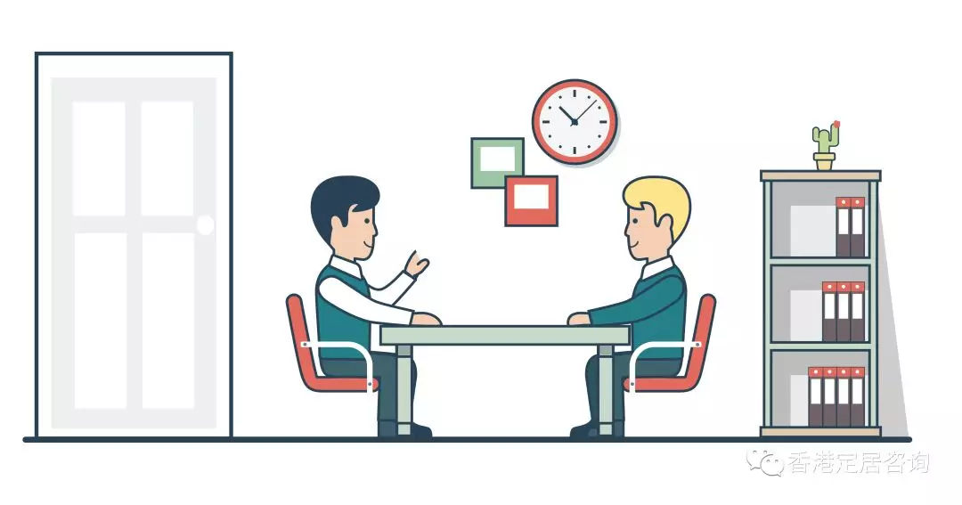
8.发言腔调要得体有礼貌
考场即战场，每年报考港大面试的考生数量逾万人，最终胜出的不到三百，因此很多考生会源于这种压力在考场上做出不合时宜的表现。比如不自觉的提高了自己的嗓门、粗暴的打断对方说话、做出过分的肢体语言、在某个点上争论不休等等。这样的行为会令考官感觉太aggressive, 不是一个好的team player。
同学们在考场上一定要时刻保持自己的礼貌和风度，在需要插话时要使用“excuse me”、“sorry may I say a few words”，在反驳对方时要说“with all my respect”、“sorry but I may not share your views”，在说完话时可以表达感谢“thanks for the opportunity to voice my opinion”等等。


